INFORME DE ACTIVIDADES REALIZADAS POR **ANGEL MIGUEL LOOR MANZANO** EN EL **MES DE ABRIL 2022**

ANEXOS

* Backup de la base de datos del api de facturación de la versión anterior.

* Actualización de la instancia Ubuntu Server 20.0.4 en la cual se encuentra el sistema de facturación electrónica. (172.18.1.176)

* Creación de la base de datos del API de facturación en su versión 2.0.

* Compilación del backend del API de facturación en su versión 2.0.

* Compilación del frontend del API de facturación en su versión 2.0.

* Adecuación de la información de los comprobantes generados en la versión 1.0 del API de facturación.

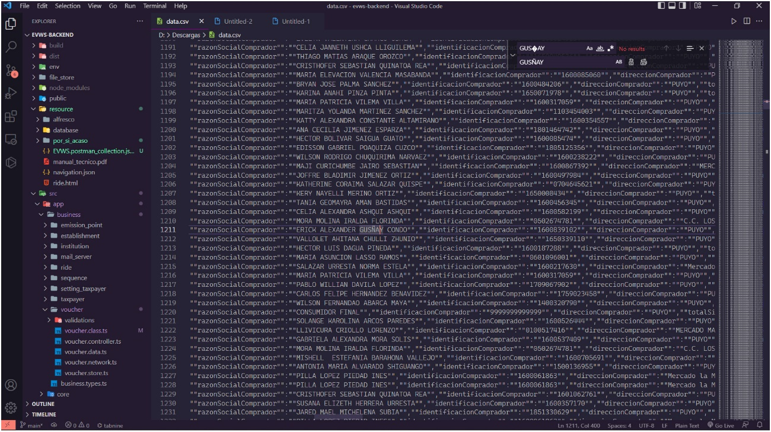

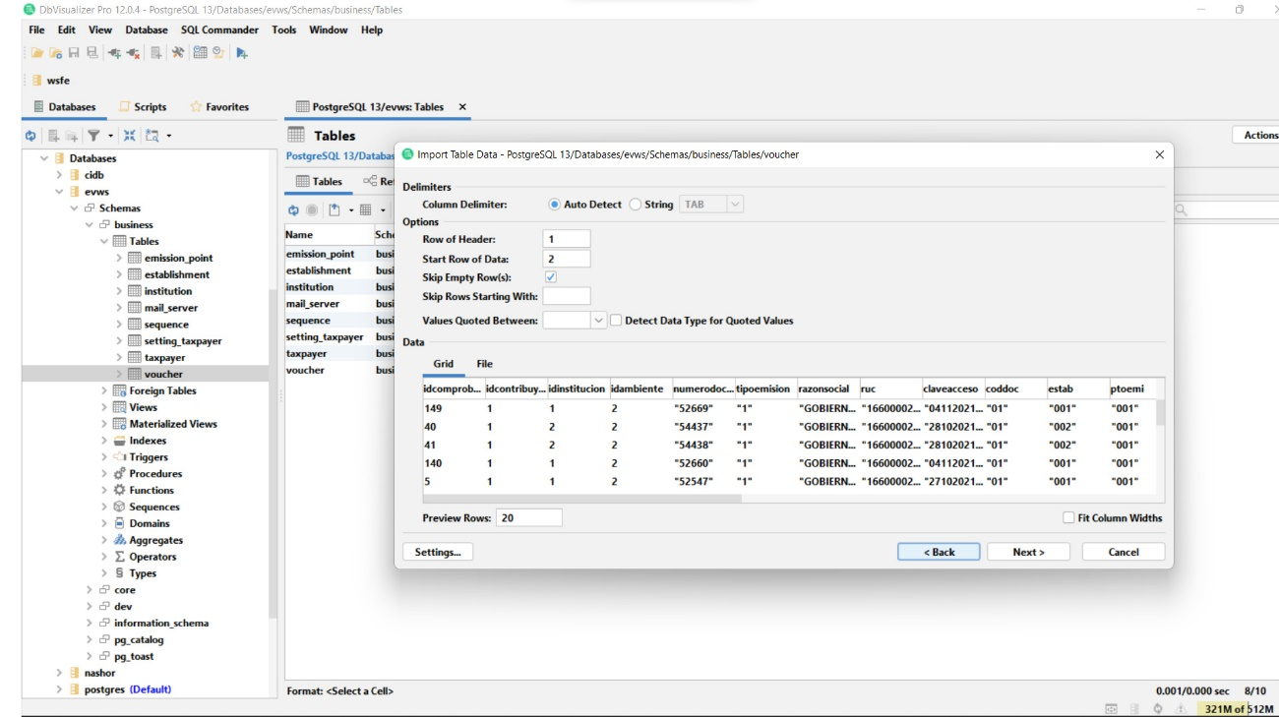

* Configuración de la información inicial para que el API de facturación funcione correctamente.

* Adecuar los comprobantes de Alfresco en su nueva ruta de acuerdo con la versión 2.0.

* Pruebas finales en ambiente de producción-pruebas.

